教育培训模块系统设计说明书
1.教育培训：
满足公司对员工岗前、在职培训及学历（学位）教育等多种形式的培训模式，通过信息平台进行教育培训档案的建立、修改维护；培训信息发布等工作。

1.1教育培训用例图设计：
对教育培训项目类别维护。包括类别编码、名称等信息。可以增加、删除、修改教育培训的类别信息。
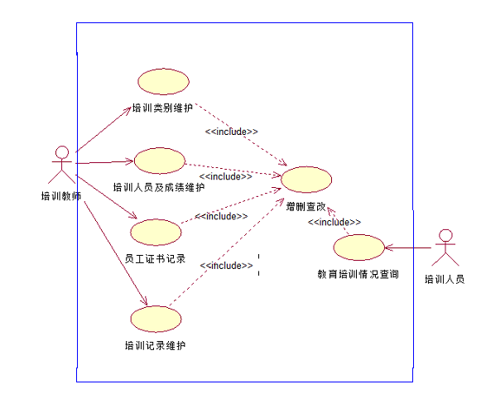
图1-1：教育培训模块用例图

表1 教育培训类别维护用例图说明

描述项 | 说明
用例名称 | 教育培训维护说明
用例描述 | 对教育培训项目类别，成绩，员工证书，培训记录维护。可以增加、删除、修改教育培训的类别信息。
参与者 | 培训教师
前置条件 | 培训教师拥有对培训类别维护功能模块的操作权限，并且成功登录进入系统培训类别维护操作界面
后置条件 | 完成对培训模块个类别的增、删、修改操作
基本操作流 | - 添加功能  - 当培训教师点击添加培训类别的时候，这个用例开始  - 显示添加培训项目页面  - 需要输入培训项目的相关信息  - 点击添加  - 如果填写类别信息正确则用例结束，如果不正确则重复步骤3  - 删除类别  - 当培训教师培训类别的时候，这个用例开始  - 选中需要删除的培训类别  - 点击删除按钮  - 用例结束  - 修改类别  - 当系统管理员修改培训类别的时候，这个用例开始  - 显示修改培训类别页面  - 填写需要修改用的类别信息  - 点击保存按钮  - 用例结束
可选操作流 | 无

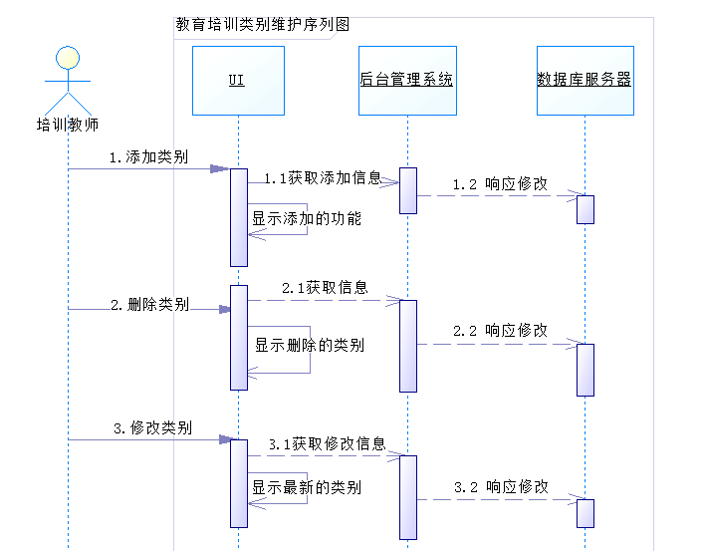
教育培训类别维护序列图

培训记录用例说明
描述项 | 说明
用例名称 | 培训记录维护
用例描述 | 对教育培训记录维护。可以增加、删除、修改教育培训记录的信息。
参与者 | 系统管理员
前置条件 | 系统管理员拥有对培记录维护功能模块的操作权限，并且成功登录进入系统培训记录维护操作界面
后置条件 | 完成对培训记录维护的增、删、修改操作
基本操作流 | - 添加培训记录  1、当系统管理员点击添加培训记录的时候，这个用例开始  2、显示添加培训记录页面  3、需要输入培训记录的相关信息  4、点击添加  5、如果填写记录信息正确则用例结束，如果不正确则重复步骤3  - 删除培训记录  1、当系统管理员培训类别的时候，这个用例开始  2、选中需要删除的培训记录  3、点击删除按钮  4、用例结束  - 修改培训记录  1、当系统管理员修改培训记录的时候，这个用例开始  2、显示修改培训记录页面  3、填写需要修改用的记录信息  4、点击保存按钮  5、用例结束
可选操作流 | 无

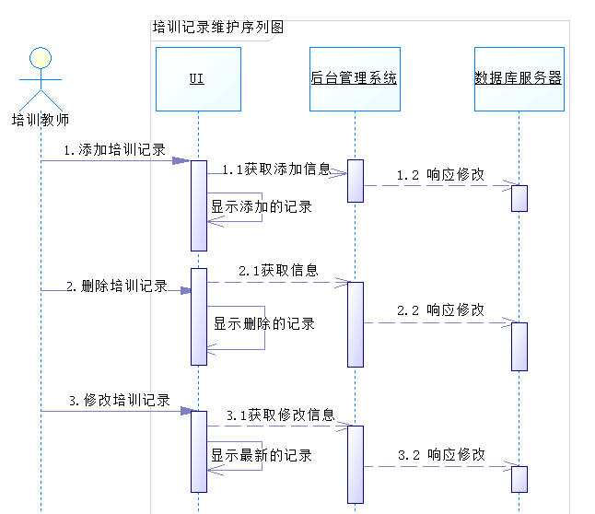

培训记录维护序列图

培训成绩用例说明
描述项 | 说明
用例名称 | 培训成绩维护
用例描述 | 对教育培训成绩维护。可以增加、修改教育培训成绩的信息。
参与者 | 系统管理员
前置条件 | 系统管理员拥有对培训成绩维护功能模块的操作权限，并且成功登录系统，进入系统培训成绩维护操作界面
后置条件 | 完成对培训成绩维护的增、修改操作
基本操作流 | - 添加培训成绩  1、当系统管理员点击添加培训成绩的时候，这个用例开始  2、显示添加培训成绩页面  3、需要输入培训成绩的相关信息  4、点击添加  5、如果填写成绩信息正确则用例结束，如果不正确则重复步骤3  - 修改成绩  1、当系统管理员培训成绩修改的时候，这个用例开始  2、选中需要修改的培训记录  3、修改相应的成绩信息  4、点击保存按钮  5、用例结束
可选操作流 | 无
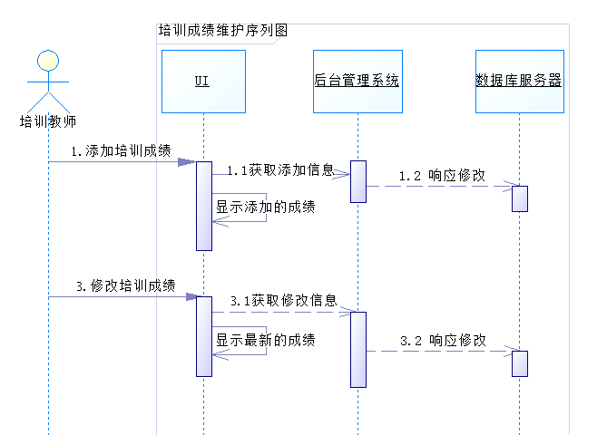

培训成绩维护序列表

员工证书用例说明
描述项 | 说明
用例名称 | 员工证书维护
用例描述 | 对员工证书记录维护。可以增加、删除、修改教育培训记录的信息。
参与者 | 系统管理员
前置条件 | 系统管理员拥有对员工证书记录维护功能模块的操作权限，并且成功登录进入系统员工证书记录维护操作界面
后置条件 | 完成对员工证书记录维护的增、删、修改操作
基本操作流 | 一、添加员工证书记录  1、当系统管理员点击添加员工证书记录的时候，这个用例开始  2、显示添加员工证书记录页面  3、需要输入员工证书记录的相关信息  4、点击添加  5、如果填写记录信息正确则用例结束，如果不正确则重复步骤3  二、删除员工证书记录  1、当系统管理员员工证书记录的时候，这个用例开始  2、选中需要删除的员工证书记录  3、点击删除按钮  4、用例结束  三、修改员工证书记录  1、当系统管理员修改员工证书记录的时候，这个用例开始  2、显示修改员工证书记录页面  3、填写需要修改用的记录信息  4、点击保存按钮  5、用例结束
可选操作流 | 无

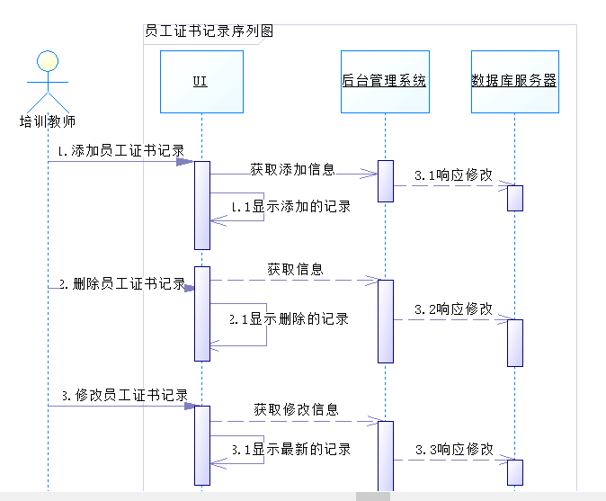

员工证书记录序列图

教育培训情况查询
描述项 | 说明
用例名称 | 教育培训情况查询
用例描述 | 按照培训类别、人员、时间等条件统计、查询教育培训情况，包括主办单位、学习形式、培训类别、成绩、课时等相关信息。
参与者 | 系统管理员或者普通用户
前置条件 | 用户拥有对培训情况进行查询功能模块的操作权限，并且成功登录进入系统中对教育培训情况查询界面
后置条件 | 查询出相应的教育培训信息
基本操作流 | 一、教育培训情况查询  1、当系统管理员点击教育培训情况查询的时候，这个用例开始  2、输入查询条件  3、点击查询  4、结束用例
可选操作流 | - 可以根据培训类型查询  - 可以根据培训人员进行查询  - 可以根据培训时间查询

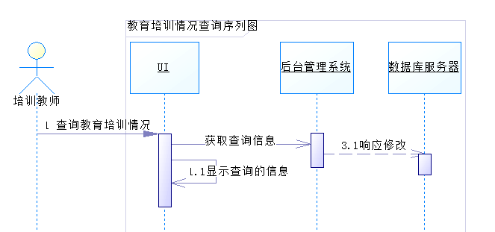
教育培训情况查询序列图
- 数据库设计
2.1 表列表
序号 | 中文名称 | 物理表名 | 备注
1 | TBL_ENEWS | 员工基本信息表
2 | TBL_TRAIN_PROTECT | 培训类别维护表
3 | TBL_TRAIN_RECORD | 培训记录表
4 | TBL_ TRAIN_SCORE | 培训人员及成绩表
5 | TBL_ECERTIFICATE | 员工证书记录表
6 | TBL_EDU_TRAIN | 教育培训情况表
表2.表列表
2.2表信息
{说明：表一般以ID列作为主键，也可以使用存在一个实际含义上的业务复合主键，例如：月生产计划主表，可以设置ID为（逻辑）主键，也可以将表的“年、序号、计划类型” 设置为（业务）主键为。建议不要同时建立两种类型的主键，应尽量考虑选择其中一种。}

中文名称 |  | 员工信息表
物理表名 |  | TBL_ENEWS
主键 |  | E_Id
业务主键 |  | 无
所属表空间 |  | TS_DATA
索引
字段列表
序号 | 中文名称 |  | 列名 | 数据类型 | 主键 | 非空 | 外键
1 | 员工ID |  | E_Id | VARCHAR（40） | √ | √
2 | 员工姓名 |  | E_Name | VARCHAR（40） |  | √
3 | 员工性别 |  | E_General | INTEGER |  | √
4 | 学历 |  | E_Education | VARCHAR（40）
5 | 学位 |  | E_Degree | VARCHAR（40）
6 | 部门 |  | E_Department | VARCHAR（40）
7 | 职务 |  | E_Job | VARCHAR（40）
8 | 职称 |  | E_Pro_Title | VARCHAR（100）
9 | 职业状态 |  | E_Job_Situation | VARCHAR（1000）

表3.员工信息表

中文名称 |  | 培训人员表
物理表名 |  | TBL_TRAIN
主键 |  | TR_Id
业务主键 |  | 无
所属表空间 |  | TS_DATA
索引
字段列表
序号 | 中文名称 |  | 列名 | 数据类型 | 主键 | 非空 | 外键
1 | 名单ID |  | TR_Id | VARCHAR（40） | √ | √
2 | 人员姓名 |  | TR_Name | VARCHAR（40） |  | √
3 | 性别 |  | TR_Gerneral | VARCHAR（40） |  | √
4 | 成绩 |  | TR_Score | DATA
5 | 培训ID |  | TR_Train_Id | VARCHAR（40） |  | √ | √
6 | 员工ID |  | TR_ | VARCHAR（40） |  | √ | √

表4.培训人员表

中文名称 |  | 培训记录表
物理表名 |  | TBL_TRAIN_RECORD
主键 |  | TRE_Id
业务主键 |  | 无
所属表空间 |  | TS_DATA
索引
字段列表
序号 | 中文名称 |  | 列名 | 数据类型 | 主键 | 非空 | 外键
1 | 培训ID |  | TRE_Id | VARCHAR（40） | √ | √
2 | 培训名称 |  | TRE_Title | VARCHAR（40）
3 | 培训编号 |  | TRE_number | VARCHAR（40）
4 | 培训类别 |  | TRE_Class | VARCHAR（40）
5 | 培训性质 |  | TRE_Nature | VARCHAR（40）
6 | 开始时间 |  | TRE_Star_Time | DATA |  | √
7 | 结束时间 |  | TRE_End_Time | DATA |  | √
8 | 费用 |  | TRE_Free | DOUBLE |  | √
9 | 地点 |  | TRE_Addr | VARCHAR（40） |  | √
10 | 主办单位 |  | TRE_Unit | VARCHAR（40）
11 | 培训方式 |  | TRE_Way | VARCHAR（1000）

表5.培训记录表

中文名称 |  | 培训课程表
物理表名 |  | TBL_TRAIN_COURSE
主键 |  | TCOU_Id
业务主键 |  | 无
所属表空间 |  | TS_DATA
索引
字段列表
序号 | 中文名称 |  | 列名 | 数据类型 | 主键 | 非空 | 外键
1 | 课程ID |  | TCOU_Id | VARCHAR（40） | √ | √
2 | 课程名 |  | TCOU_Title | VARCHAR（40） |  | √
3 | 学习形式 |  | TCOU_Stud_Way | VARCHAR（40） |  | √
4 | 培训课时 |  | TCOU_Train_Time | VARCHAR（40）
5 | 员工ID |  | TCOU_ | VARCHAR（40） |  | √ | √

表5.培训课程表

中文名称 |  | 证书记录表
物理表名 |  | TBL_CERTIFICATE_RECORD
主键 |  | CRE_Id
业务主键 |  | 无
所属表空间 |  | TS_DATA
索引
字段列表
序号 | 中文名称 |  | 列名 | 数据类型 | 主键 | 非空 | 外键
1 | 证书ID |  | CRE_Id | VARCHAR（40） | √ | √
2 | 证书名称 |  | CRE_Title | VARCHAR（40） |  | √
3 | 证书编号 |  | CRE_Number | VARCHAR（40） |  | √
4 | 证书日期 |  | CRE_Date | DATE |  | √
5 | 培训ID |  | CRE_ | VARCHAR（40） |  | √ | √
6 | 员工ID |  | CRE_ | VARCHAR（40） |  | √ | √

表6.证书记录表

3.教育培训模块总体一览

名称 | 说明
教育培训模块 | 满足公司对员工岗前、在职培训及学历（学位）教育等多种形式的培训模式，通过信息平台进行教育培训档案的建立、修改维护；培训信息发布等工作。
培训类别维护 | 选对教育培训项目类别维护。包括类别编码、名称等信息。  可以增加、删除、修改教育培训的类别信息。
培训记录 | 对教育培训记录进行维护。  主要内容包括：培训类别、培训性质、培训编号、培训名称、培训时间（开始、结束时间）、费用、地点、参加人员、主办单位、培训方式、负责人姓名、考核成绩等信息。  确定培训教师、课时、费用、培训科目及各科目成绩比重等信息。培训科目成绩比重影响学员考试的综合成绩。
培训人员及成绩 | 对参加教育培训的申请人培训的各科成绩进行维护，并自动计算考试合计成绩，以便对该人员培训是否合格作出评定。  可以修改教育培训申请人培训成绩信息，维护培训合格情况。对培训合格并可以取得上岗  证书的员工，进行培训证书记录；并及时将该信息提供给调配管理人员和工资管理人员，以便做出相应的工作调整和工资调整。
员工证书记录 | 对参加其它教育培训的人员取得证书进行维护，并对参加培训的人员取得的证书进行补充录入。  主要信息包括：学员 ID、培训 ID、证书名称、证书号、证书日期等信息。 可以增加、删除、修改教育培训人员证书信息。

表7.教育培训模块一览表

3.2 ER图
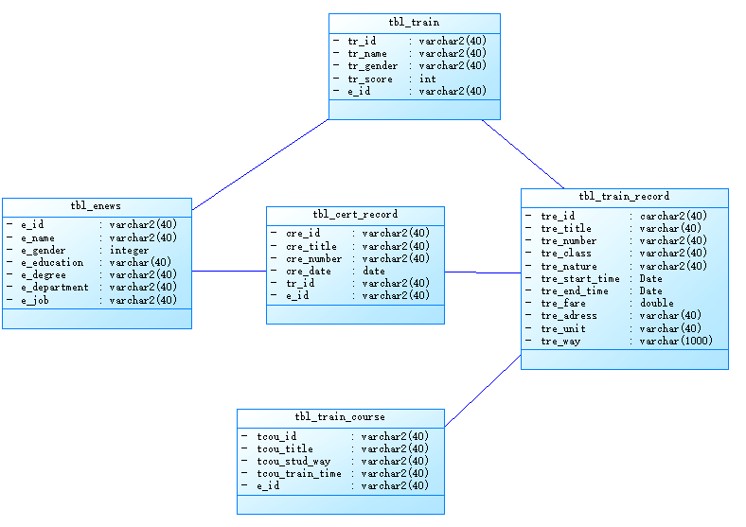
图2.ER图

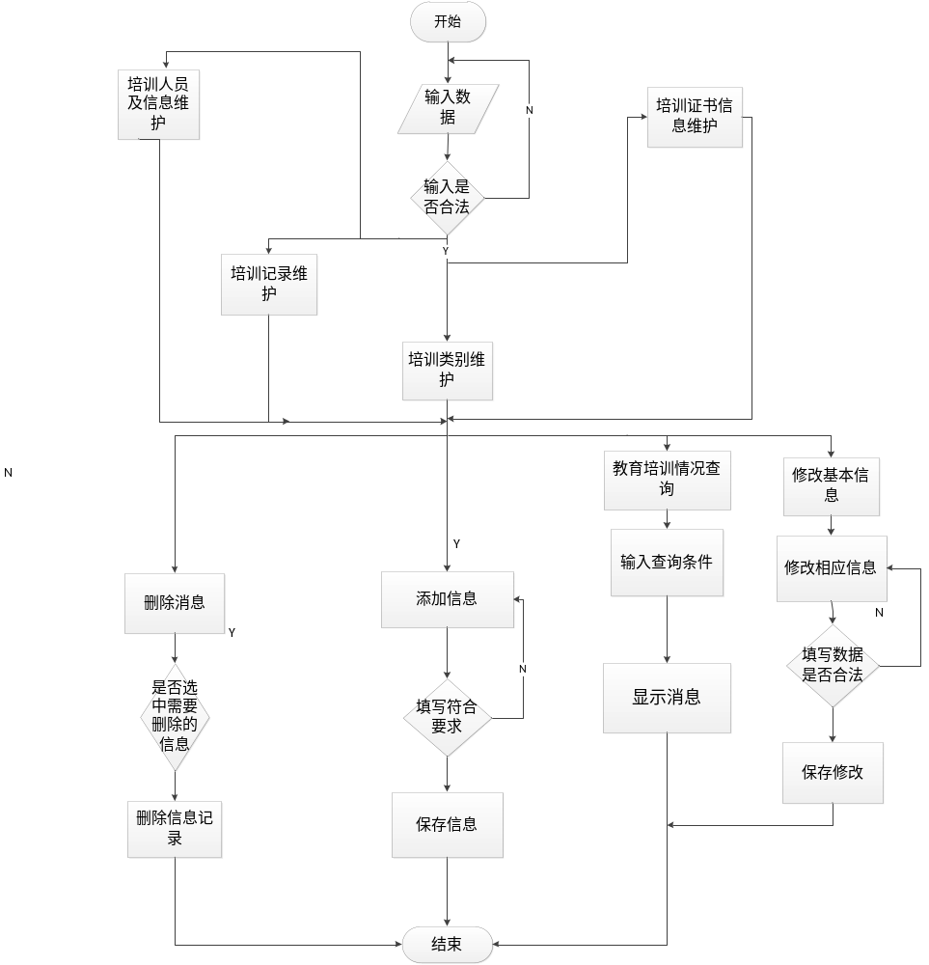

3.3 序列图

